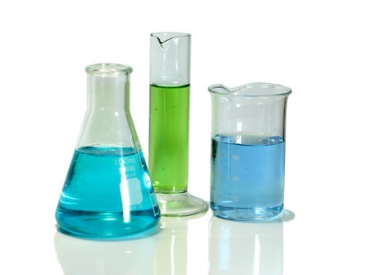
JAKOŚĆ WODY

Informacje o stanie jakości wody* na pływalni Pałacu Młodzieży
w Katowicach.
SPRAWOZDANIE Z BADAŃ NR 02482/ZL/20

Punkt poboru | Basen sportowy: niecka | System cyrkulacji
Data badania | 07.02.2020 | -
Ocena parametrów fizykochemicznych [F] | WODA W NORMIE | -
Ocena parametrów mikrobiologicznych [M] | WODA W NORMIE | -
Parametry odbiegające od norm | - | -

Ocena jakości wody dokonana przez firmę: Centrum Badań i Dozoru Górnictwa Podziemnego Sp. z o.o. - Ośrodek Badań Środowiska
i Zagrożeń Naturalnych, Lędziny ul. Lędzińska 8
* Badania przeprowadzone zgodnie z Rozporządzeniem Ministra Zdrowia z dnia 9 listopada 2015 r. w sprawie wymagań jakimi powinna odpowiadać woda na pływalniach (DZ. U. z 2015 r., poz. 2016)
Ocena jakości i wyniki badań wody znajdują się na stronie internetowej: http://pm.katowice.pl/basen/w zakładce <jakość wody>

